SPRINT
SPRINT | ISSUE | VERSÃO DO PACOTE
#CRV Com/Varejo - S#25-01 | ENTERMODA-15138 | SPK 01.25.000

ESPECIFICAÇÃO DO AMBIENTE DE TESTES
BANCO DE TESTE | INOVACAO_LinxERP
SERVIDOR | qa-erp-db.linxdev.local
DATA DO TESTE | 29/01/2025
FILIAL | Matriz
ANALISTA | Kelly Morais
ID TESTLINK

Descrição da Implementação: ENTERMODA-15138 Criação do Menu
Como usuário, preciso criar um novo menu no LinxERP que permita aos usuários acessar uma tela específica para visualização de erros de integração entre Linx ERP e Microvix. Esse menu será essencial para que os usuários possam acompanhar os erros gerados na integração, visualizar os dados com problemas e tomar ações corretivas conforme necessário. A criação do menu deve ser fácil de acessar e intuitiva, sem impactar negativamente as operações existentes.

Critérios de Aceite:
- O menu de Integração deve ser visível na tela principal do LinxERP, dentro da área de integração de sistemas.
- O menu deve ser intuitivo, com o título "Visualização de Erros de Integração".
- O menu deve redirecionar corretamente para a tela de visualização dos erros de integração entre Linx ERP e Microvix.
- O menu deve ser testado para garantir que ele não cause impacto nas funcionalidades existentes do LinxERP.

Cenários de Testes:
- Validar criação do Menu Integração.
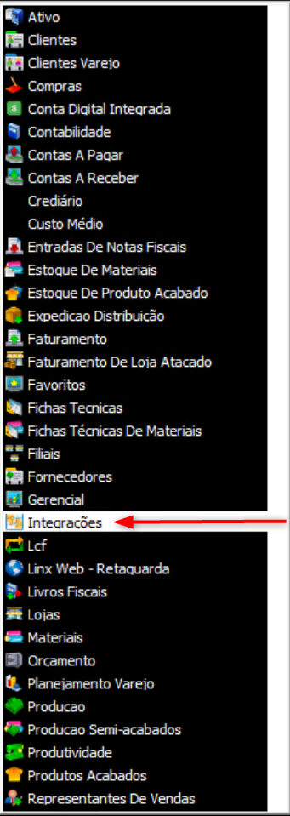

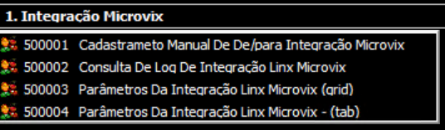

- Validar criação da Tela Parâmetros Integração Linx Microvix (TAB)
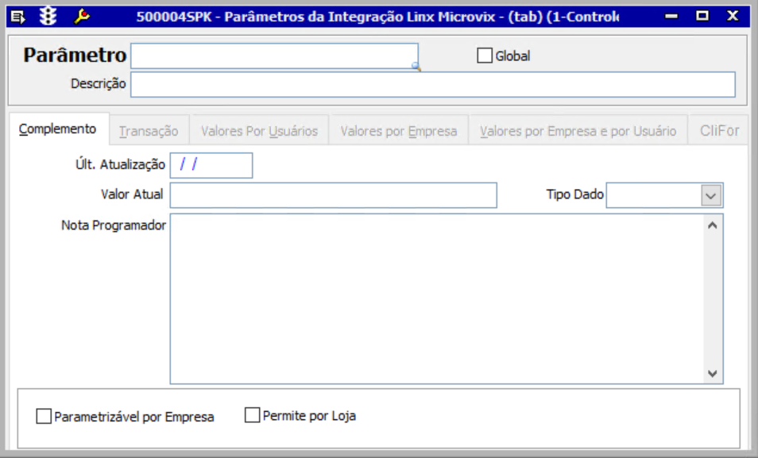

- Busca.
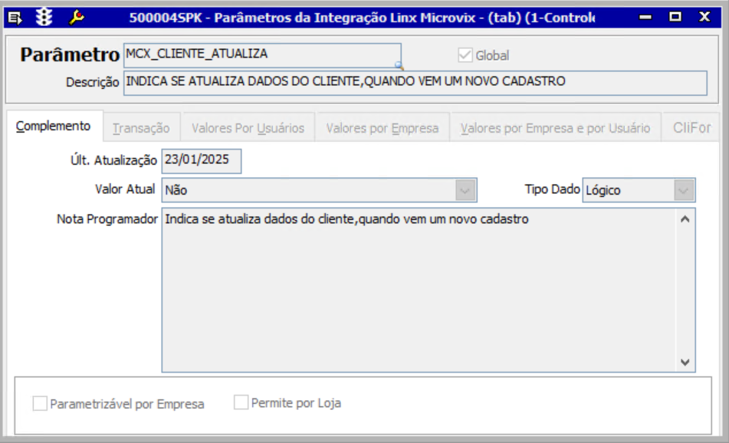

- Incluir
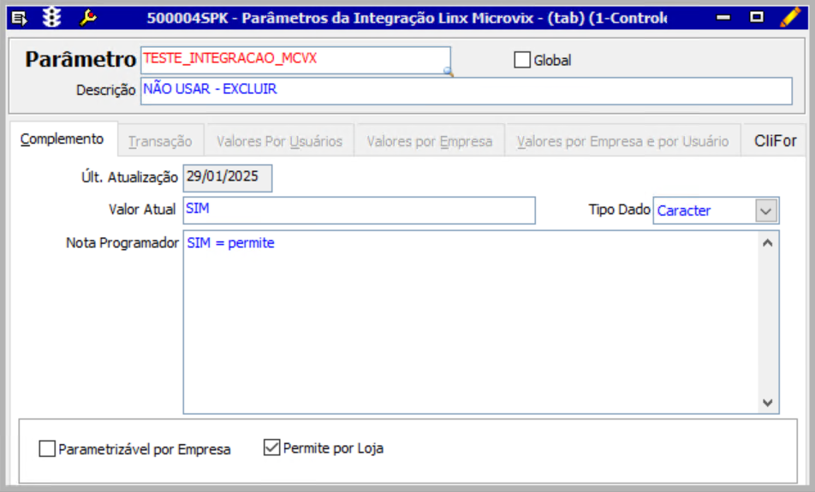

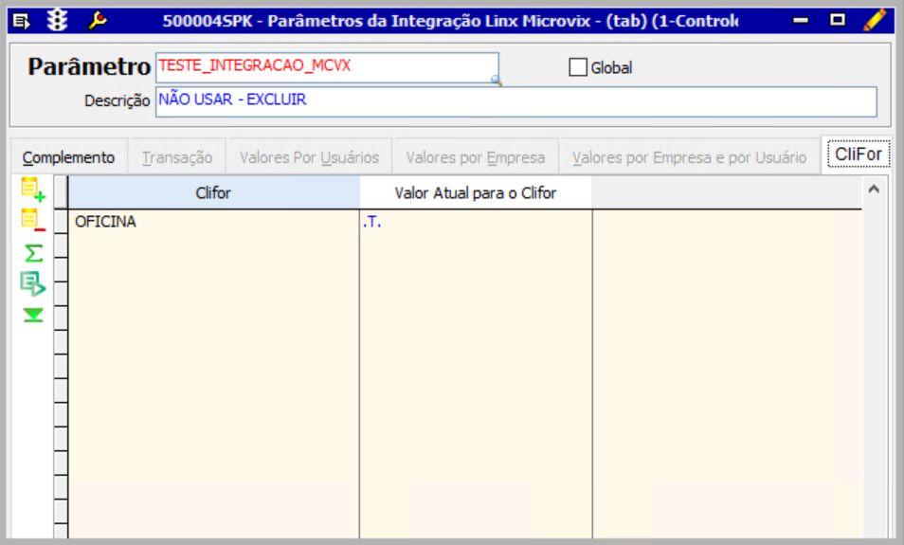

Parâmetro criado
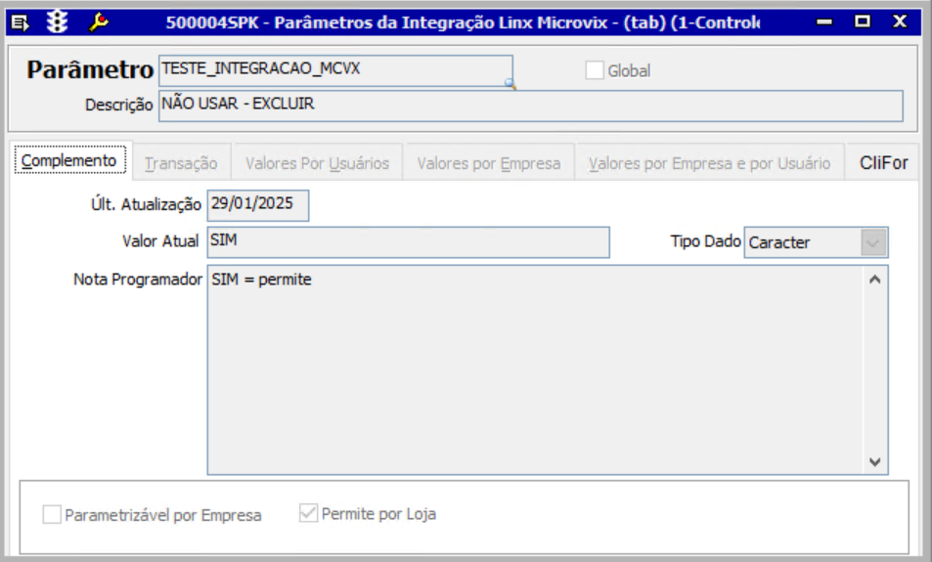

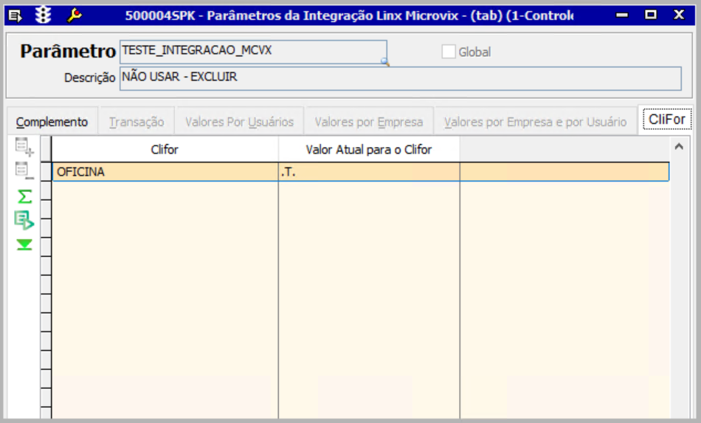

- Excluir.
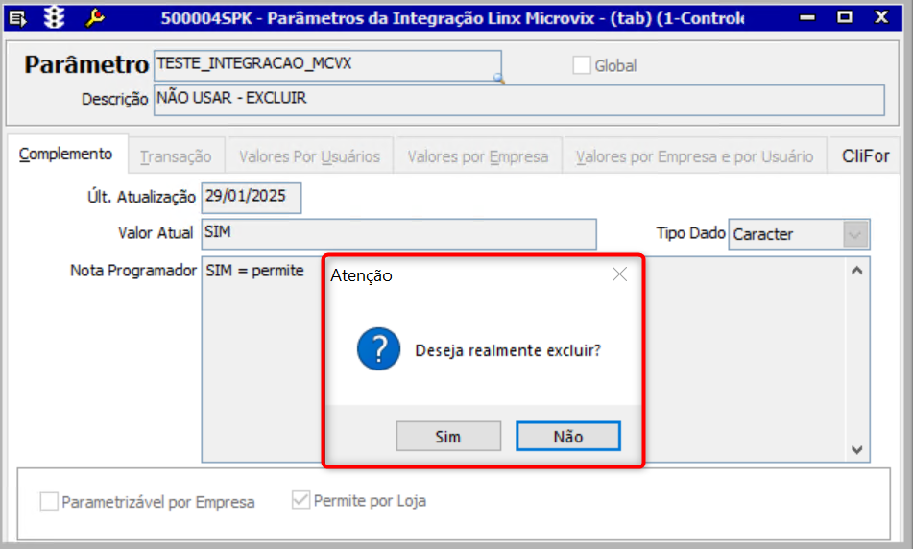

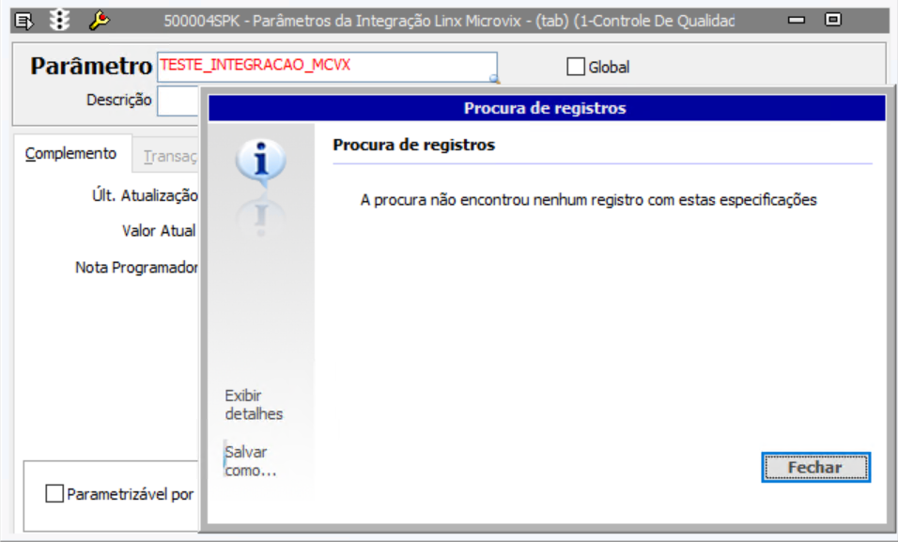

- Validar criação da Tela Parâmetros Integração Linx Microvix (GRID)
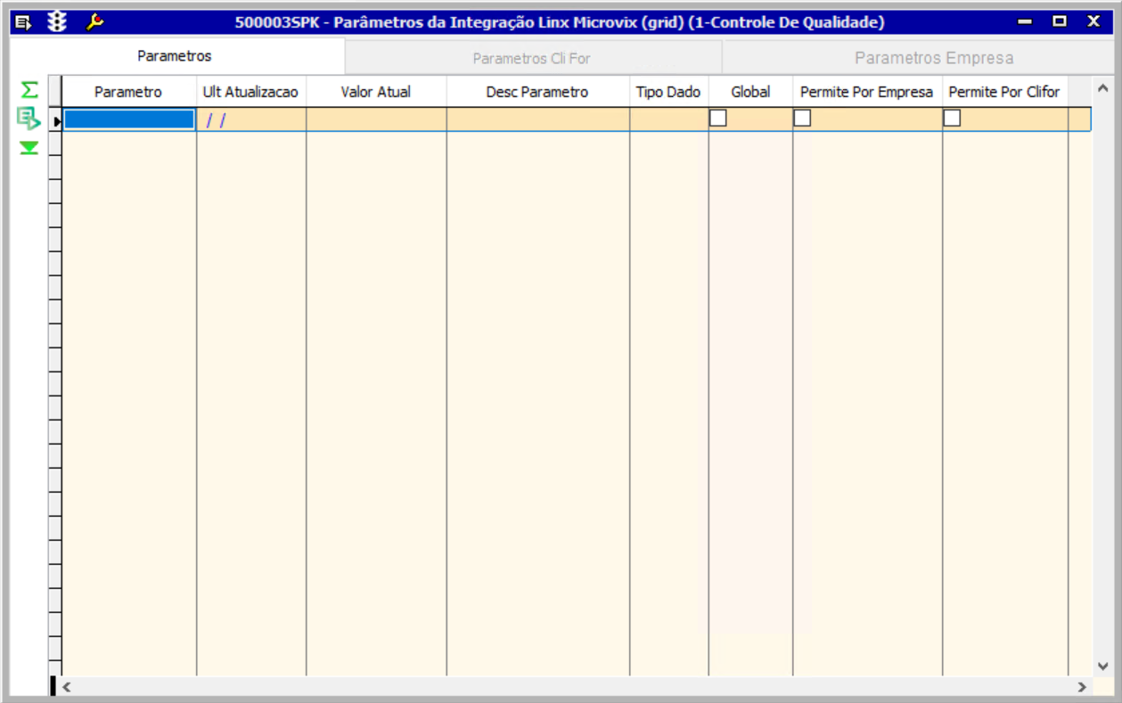

- Fazer busca.
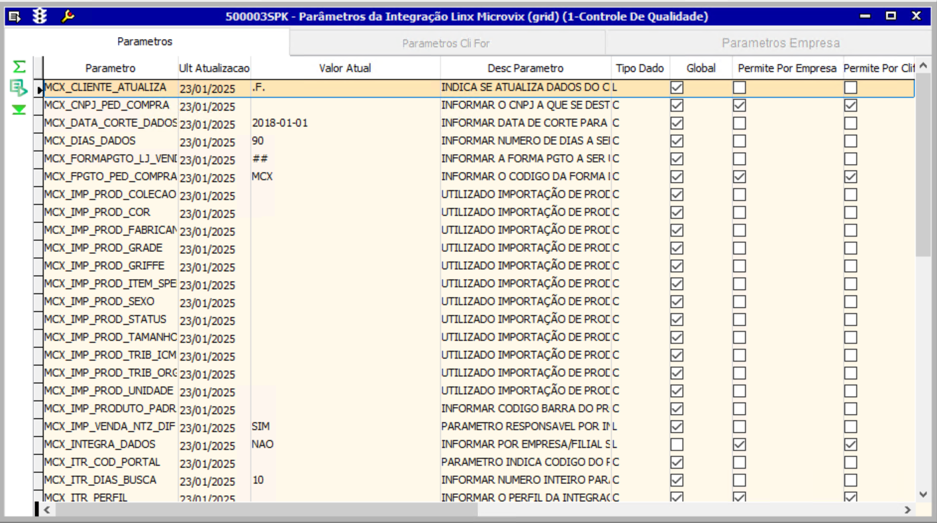

- Incluir.
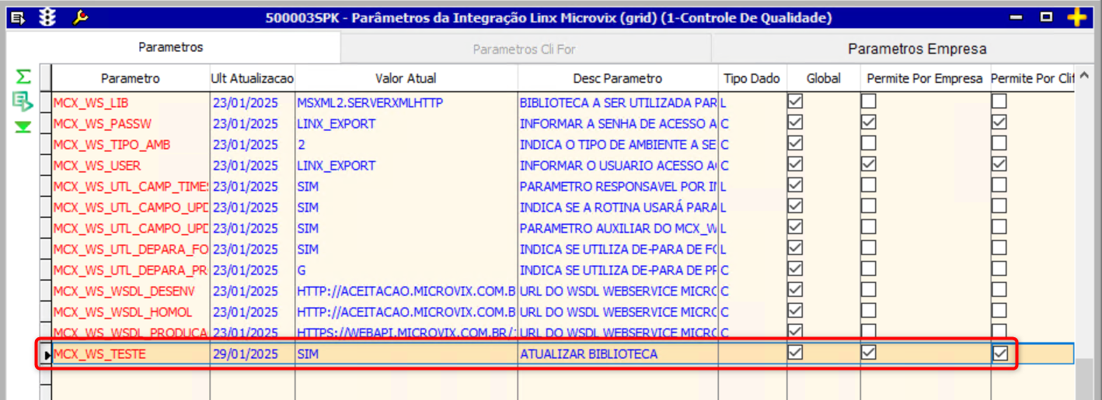
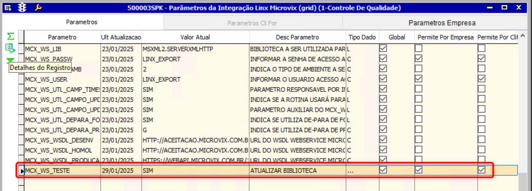
- Excluir.
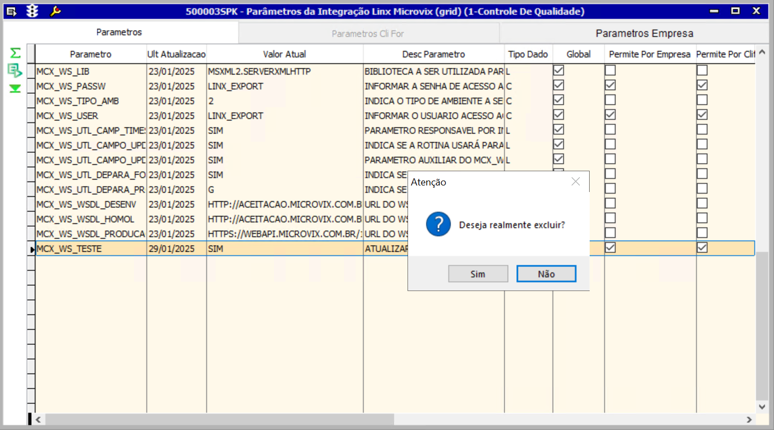

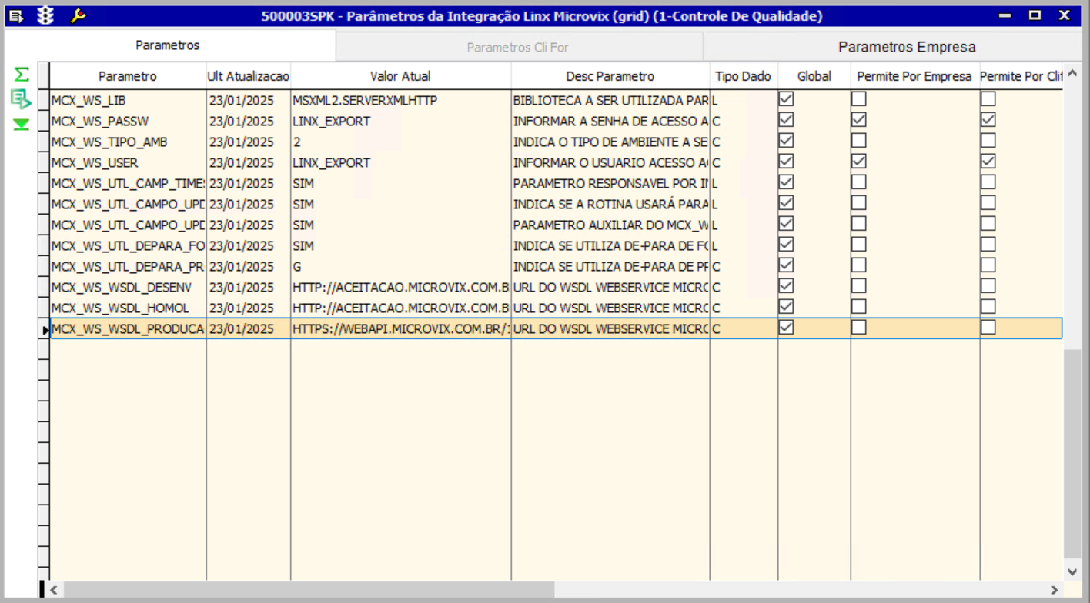

- Validar criação da Tela Consulta de Log de Integrações Linx/Microvix
Tela com bug https://jira.linx.com.br/browse/ENTERMODA-15859

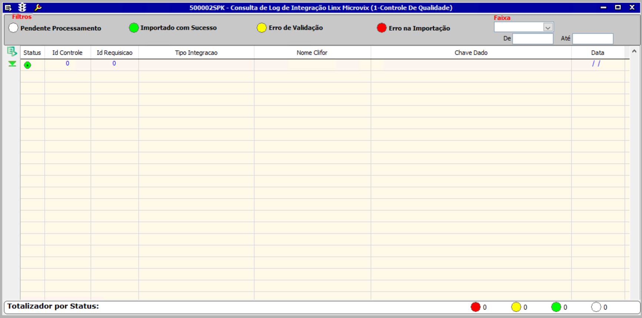

- Validar criação da Tela Cadastramento Manual DE/PARA Linx Microvix
